求职简历

姓 名：黄文慧
电 话：1820780908
邮 箱：10107950@qq.com

招聘简章

广西日报新媒体部招暑期实习生，要求如下：
1、你写的东西，能看。
2、你会拍照，至少不是直男视角，美图秀秀这种傻瓜软件要会用
3、你最好会剪视频，用手机剪也OK。
4、你喜欢做新媒体，想了解真实的媒体工作情况。
5、没有补贴，老师可以请你吃几餐饭。
6、能遵守基本的纪律，人品没毛病
7、简历发至1011150436@qq.com
注：实习地点——南宁市民主路广西日报社

尊敬的领导：
您好！
感谢您在百忙之中审阅我的自荐书，这对一个即将迈出校门的学子而言，将是一份莫大的鼓励。相信您在给予我一个机会的同时，您也多一份选择！即将走向社会的我怀着一颗热忱的心，诚挚地向您推荐自己。
大学里，丰富多彩的社会生活和井然有序而又紧张的学习气氛，使我得到多方面不同程度的锻炼和考验；正直和努力是我做人的原则；爱好广泛使我非常充实；众多的朋友使我倍感富有！我很强的事业心和责任感使我能够面对任何困难和挑战。愿您的慧眼，开启我人生的旅程。
在激烈的人才竞争之中经验的欠缺似乎使我现在处于劣势但我有蓬勃的朝气和拼搏的精神、强烈的责任心和事业心的态度有对工作的极大热情有善于与人的沟通方式有很强的适应、协调能力和较快的接受能力。
现在，我以满腔的热情，准备投身到现实社会这个大熔炉中，虽然存在很多艰难困苦，但我坚信， 大学生活给我的精神财富能够使我战胜它们。
再次感谢您为我留出时间，来阅读我的自荐书，祝您工作顺心！盼望您的回音，谢谢！ 此致
敬礼

自荐人：黄文慧

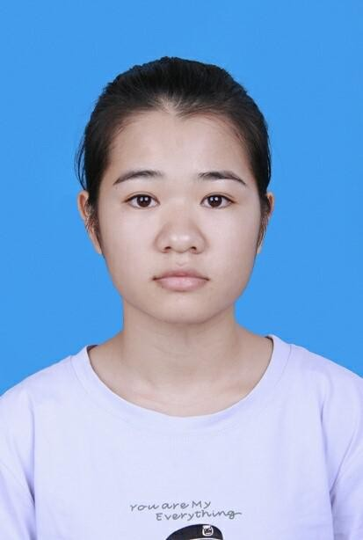黄文慧
PERSONAL RESUME

22 岁
广西崇左市
182-0780-9081
1010795074@qq.co

姓 | 名 | 黄文慧 |  | 性 别 | 女
民 | 族 | 壮族 |  | 出生年月 | 1997.02.05
健康状况 |  | 良好 |  | 现居住地 | 广西上思
学 | 历 | 本科 |  | 专 业 | 新闻学
政治面貌 |  | 团员 |  | 就读时间 | 2016 - 2020
籍 | 贯 | 广西上思 |  | 就读学校 | 广西民族师范学院
联系方式 |  | 电话：182-0780-9081 邮箱：1010795074@qq.com
教育背景 |  | - 2016.09 - 2020.06 广西民族师范学院 新闻学（本科）  - 主修课程：新闻采访、新闻写作、新闻摄影摄像、新闻学概论、视频剪辑、媒介素养等专业课程
校园经历 |  | - 2016 年 9 月—2019 年 6 月，担任文学与传媒学院办公室助理  - 2017 年 9 月—2019 年 5月，担任班级组织委员  - 2019 年 1 月，参加“彩虹桥”志愿者活动
求职意向 |  | 结合专业知识，发挥专业技能，愿从事与文字记者，文字编辑，摄影记者等工作，也  期望尝试其他有挑战性行业工作。
个人技能 |  | - 熟悉摄影摄像、视频剪辑、报纸编辑的基本操作流程  - 获得普通话二级甲等证书，具有较好的语言组织能力，善于与人沟通  - 获得计算机二级证书，熟练掌握 office 等办公软件
自我评价 |  | 1.  2.  3.  4.  5.  6. | 拥有较强的学习能力及表达沟通能力  能适应各种环境，并融入其中，能在压力环境下完成挑战性工作 工作态度认真负责，不以自我为中心，具有团队合作精神  有自制力，做事情坚持有始有终，从不半途而废 喜欢与人相交，并虚心向他人学习  会用 100%的热情和精力投入到工作中

附件2：
广西民族师范学院2020届毕业生就业推荐表
基本  情况 | 姓 名 | 黄文慧 | 性 别 | 女 | 民 族 | 壮族 | 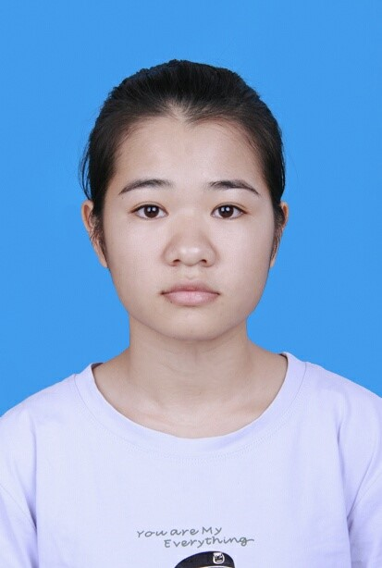  一寸  彩色  照片
 | 出生年月 | 1997.02 | 政治面貌 | 共青团员 | 籍 贯 | 广西上思
 | 在校期间任职情况 |  | 班级组织委员
教育  背景 | 专 业 | 新闻学 |  |  | 毕业年月 | 2020.06
 | 学历学位 | 本科 |  |  | 外语语种 | 英语
 | 外语水平 |  |  |  | 计算机水平 | 二级
通讯地址 |  | 广西民族师范学院 |  |  | 邮 编 | 535599
电子邮箱 |  | 1010795074@qq.com |  |  | 电 话 | 18207809081
专长 | ✓熟悉摄影摄像、视频剪辑、报纸编辑的基本操作流程，获得普通话二级甲等证书，具有较好的语言组织能力，善于与人沟通，获得计算机二级证书，熟练掌握 office 等办公软件
在校  期间  获得  奖励 | 无
在校  期间  社会  实践  情况 | 2016年9月—2019年6月，担任文传院办助理  2017年6月在暑假期间参加社会实践  2018年9月—2019年5月担任班级组织委员  2019年1月参加“彩虹桥”志愿者活动  2019年5月在江州区融媒体中心实习
综合素质评价 | 学院盖章： 年 月 日
学校  推荐  意见 | 盖章： 年 月 日
备注：学业成绩请以学校教务处签章的成绩单为准（附背面）。
承诺：本人承诺该表所填内容真实、准确。如有不真实、不准确，本人愿意承担由此而产生的后果。
毕业生签名（手写）：

2016 年秋季学期 |  | 2017 年春季学期
课程名称 | 成绩 | 课程名称 | 成绩
大学英语Ⅰ | 65 | 创业管理实战 | 98
基础写作Ⅰ | 87 | 大学生创业导论 | 96
民族理论与政策 | 92 | 大学英语Ⅱ | 78
思想品德修养与法律基础 | 88 | 国防军事理论 | 77
体育 | 86 | 基础写作Ⅱ | 83
现代汉语Ⅱ | 76 | 计算机文化基础 | 89
现当代文学作品选读 | 80 | 普通话 | 89
新闻学概论 | 77 | 体育 | 90
职业生涯规划 | 82 | 形式与政策（含廉洁教育、安全教育） | 88
 |  | 中国古典作品导读 | 77
 |  | 中国近代史纲要 | 82
 |  | 中外新闻事业史 | 70
2017 年秋季学期 |  | 2018 年春季学期
课程名称 | 成绩 | 课程名称 | 成绩
大学英语 | 68 | 出境记者现场报道 | 86
马克思主义基本原理概论 | 84 | 大学生心理健康指导 | 86
毛泽东思想和中国特色社会主义理论体系概论Ⅰ | 83 | 大学英语Ⅳ | 60.6
日本国家概况 | 86 | 多媒体课件设计与制作 | 91
摄影基础 | 93 | 毛泽东思想和中国特色社会主义理论体系概论Ⅱ | 76
体育 | 97 | 媒介素养 | 87
文学概论Ⅰ | 76 | 民俗学 | 86
新闻采访 | 79 | 体育 | 96
新闻写作 | 79 | 新闻编辑学 | 77
新闻作品导读 | 86 | 新闻法规与道德 | 87
应用文写作 | 91 | 新闻摄影 | 89
影视鉴赏 | 81 | 新闻写作Ⅱ | 82
2018 年秋季学期 |  | 2019 年春季学期
课程名称 | 成绩 | 课程名称 | 成绩
传播学 | 84
广播电视概论 | 82
社会学概论 | 81
数字视频制作 | 84
网页设计与制作 | 91
新媒体概论 | 85
新闻编辑实务 | 84
新闻摄像 | 89

备注：
姓名：黄文慧  学院：文学与传媒学院 | 性别：女  专业：新闻学 | 学号：160110502013  学制：4 年 | 修业时间：2016.09-
培养层次：本科 | 授予学位：文学学士 | 身份证号：45062119970205292
广西民族师范学院学生成绩表

总学时： 取得学分： 加权平均分 平均学分绩：
广西民族师范学院教务处
（公章） 2020-6-30

